**TAREA/EVALUACION DE APRENDIZAJE UNIDAD 2 N° DE GUÍA: 13**

ASIGNATURA: ARTES VISUALES

NOMBRE ESTUDIANTE: ______________________________________________________

CURSO: ______________________________ LETRA: ______ FECHA: __________________

OA: Cantar al unísono y a más voces y tocar instrumentos de percusión, melódicos (metalófono, flauta dulce u otros) y/o armónicos (guitarra, teclado u otros). / Presentar su trabajo musical al curso y la comunidad, en forma individual y grupal, con responsabilidad, dominio y musicalidad.

OBJETIVO DE LA CLASE: Evaluar presentación artística.

¿Qué aprendimos hoy?

Te presento el ticket de salida, acá aparecerán preguntas 3 preguntas que deberás responder en el espacio en blanco que aparece al lado de cada preguntas.

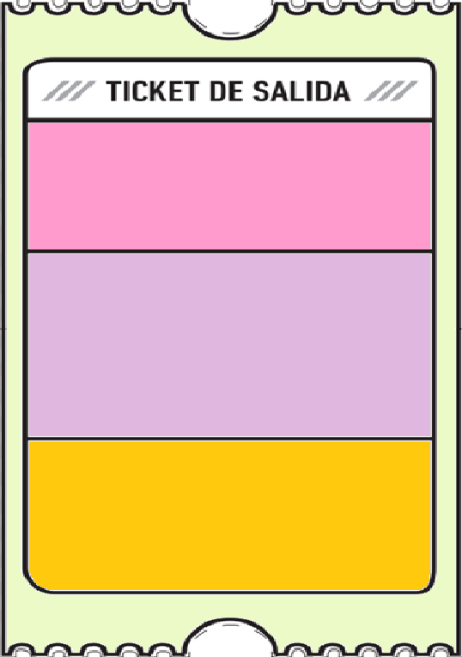

1. Observa el video y responde: ¿Qué consejo de darías tú en base a lo aprendido en estas semana?

<https://www.youtube.com/watch?v=hZDJtrpTv-E>

3.

2.

2. ¿Qué elementos negativos y positivos puedes ver en su presentación? Y si tú fueras ella, ¿Qué mejorarías?

3. ¿Qué dudas te quedaron de la clase de hoy?

Anótalas y recuerda enviarme un correo